**Здоровое питание для школьника**

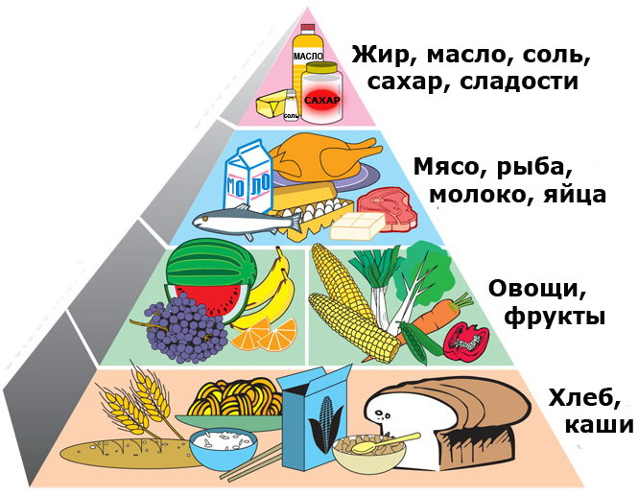  
Пирамида здорового питания

К составлению полноценного рациона школьника требуется глубокий подход с учетом специфики детского организма. Освоение школьных программ требует от детей высокой умственной активности. Маленький человек, приобщающийся к знаниям, не только выполняет тяжелый труд,но одновременно и растет, развивается, и для всего этого он долженполучать полноценное питание. Напряженная умственная деятельность, непривычная для первоклассников, связанасо значительными затратами энергии.

Современный школьник должен есть не менее четырех раз в день, причем на завтрак,обед и ужин непременно должно быть горячее блюдо. Для растущего организма обязательны молоко, творог, сыр, кисломолочные продукты — источники кальция и белка. Дефицит кальция и фосфора также помогут восполнить рыбные блюда. В качестве гарнира лучше использовать не картошку или макароны, а тушеные или вареные овощи (капусту, свеклу, лук, морковь, бобовые, чеснок и капусту). За день школьники должны выпивать не менее одного-полутора литров жидкости, но не газированной воды, а фруктовых или овощных соков.

Родители возлагают большие надежды на правильный завтрак — ведь они лично контролируют этот процесси могут быть абсолютно уверены, что хотя бы раз в деньребенок поел как следует. Однако не все знают, какой завтрак наиболее ценен для школьника.

Помимо сладкого чая, варенья и кондитерских изделий, в утренний завтрак школьников должны обязательно входить хлебобулочные изделия, каши (овсянка зарекомендовала себя лучше всех), макароны, свежие овощи, из фруктов предпочтительны яблоки, богатые клетчаткой и пектином. Это сложные формы углеводов, запас которых необходим ребенку. Остальные углеводы лучше распределить на промежуточные приемы в течение школьного дня: фруктовые напитки, чай, кофе, булочки, печенье, конфеты обеспечат постоянное поступление свежих порций глюкозы в кровь и будут стимулировать умственную активность школьников.

Второй по значимости компонент пищи, нужный для удовлетворения энергетических потребностей школьников,— это жиры. На их долю приходится от 20 до 30% от общих суточных затрат энергии.

В пищевом рационе школьника должна присутствовать в необходимых количествах клетчатка — смесь трудноперевариваемых веществ, которые находятся в стеблях, листьях и плодах растений. Она необходима для нормального пищеварения.

**Белки** — это основной материал, который используется для построения тканей и органов ребенка. Белки отличаются от жиров и углеводов тем, что содержат азот, поэтому белки нельзя заменить никакими другими веществами.

Школьники 7—11 лет должны получать в сутки 70—80 г белка, или 2,5—3 г на 1 кг веса,а учащиеся 12—17 лет — 90—100 г, или 2 −2,5 г на 1 кг веса.

Дети и подростки — юные спортсмены, имеющие повышенные физические нагрузки (в томчисле и участники туристских походов), нуждаются в увеличении суточной нормы потребления белка до 116—120 г в возрасте 10—13 лет. и до 132—140 г в возрасте 14—17 лет.

В детском питании учитываются качественные особенности белков. Так, удельный вес белков животного происхождения в рационе детей школьного возраста составляет 65—60%, у взрослых—50%. Потребностям детского организма в наибольшей степени соответствует молочный белок, так же как и все остальные компоненты молока. В связи с этим молоко должно рассматриваться как обязательный, не подлежащийзамене продукт детского питания. Для детей школьного возраста суточная норма молока — 500 мл. Следует иметь в виду, что 100 г молока соответствует 12 г сухого молока или 25 г сгущенного.

  Незаменимые аминокислоты: лизин, триптофан и гистидин — рассматриваются как факторы роста. Лучшими их поставщиками являются мясо, рыба и яйца.

***Пища*** – единственный источник, с которым ребенок получает необходимый пластический материал и энергию. Нормальная деятельность головного мозгаи организма зависит в основном от качества употребляемой пищи. Родителям полезно знать о том, что «трудный» характер ребенка часто является результатом нерационального питания, что правильное питание улучшает умственные способности, развивает память у детей и таким образом облегчает для него процесс обучения.

***Обеспечение рационального питания школьника*** – одно из ведущихусловий их правильного гармоничного развития. Школьный период, охватывающий возраст от 7 до 17 лет, характеризуется интенсивными процессами роста, увеличением костного скелета и мышц, сложной перестройкой обмена веществ, деятельности эндокринной системы, головного мозга. Эти процессы связаны с окончательным созреванием и формирование человека.

К особенностям этого возрастного периода относится также значительное умственное напряжение учащихсяв связи с ростом потока информации, усложнения школьных программ, сочетания занятий с дополнительныминагрузками (факультативные занятия, кружки, домашнее задание).  
**Зелёный свет — еда без ограничений** — это хлеб грубого помола, цельные крупы и не менее 400 г в суткиовощей и фруктов.  
**Желтый свет — мясо, рыба, молочные продукты** — только обезжиренные и в меньшем количестве, чем «зеленые» продукты.  
**Красный свет — это продукты, которых нужно остерегаться: сахар, масло, кондитерские изделия.** Чем реже вы употребляете такие продукты, тем лучше.



***Полноценное и правильно организованное питание*** — необ­ходимое условие долгой и полноценной жизни, отсутствия многих заболеваний.

Мы, родители, в ответственности за то, как организовано пи­тание наших детей.

**ПРАВИЛА ЗДОРОВОГО ПИТАНИЯ:**

Ребенок должен есть разнообразные пищевые продукты. Ежедневный рацион ребенка должен содержать около 15 наиме­нований разных продуктов питания. В течение недели рацион питания должен включатьне менее 30 наименований разных продуктов питания.

Каждый день в рационе питания ребенка должны присут­ствовать следующие продукты: мясо, сливочное масло, молоко, хлеб, крупы, свежие овощи и фрукты. Ряд продуктов: рыба, яйца, сметана, твороги другие кисломолочные продукты, сыр — не обязательно должны входить в рацион питания каждый день, но в течение недели должны присутствовать 2—3 раза обязательно.

Ребенок должен питаться не менее 4 раз в день.  
Следует употреблять йодированную соль.

В межсезонье (осень — зима, зима — весна) ребенок должен получать витаминно-минеральные комплексы, рекомендованные для детей соответствующего возраста.

Для обогащения рациона питания школьника витамином «С» рекомендуем обеспечить ежедневный прием отвара шипов­ника.

Прием пищи должен проходить в спокойной обстановке.

Рацион питания школьника, занимающегося спортом, должен быть скорректирован с учетом объема физической нагрузки.

*Рекомендуется употреблять пищу, состоящую на 15 −20% из белков, на 20 −30% из жиров, на 50- 55%из углеводов, содержащихся в овощах, фруктах, злаках, орехах.*

***Пища плохо усваивается (нельзя принимать):***

Когда нет чувства голода.

При сильной усталости.

При болезни.

При отрицательных эмоциях, беспокойстве и гневе, ревности.

Перед началом тяжёлой физической работы.

При перегреве и сильном ознобе.

Когда торопитесь.

Нельзя никакую пищу запивать.

Нельзя есть сладкое после еды, так как наступает блокировка пищеварения и начинается процесс брожения.

Рекомендации:

В питании всё должно быть в меру;

Пища должна быть разнообразной;

Еда должна быть тёплой;

Тщательно пережёвывать пищу;

Есть овощи и фрукты;

Есть 3—4 раза в день;

Не есть перед сном;

Не есть копчёного, жареного и острого;

Не есть всухомятку;

Меньше есть сладостей;

Не перекусывать чипсами, сухариками и т. п.

Здоровое питание – это  
ограничение жиров и соли, увеличение в рационе фруктов, круп, изделий из муки грубого помола, бобовых, нежирных молочных продуктов, рыбы, постного мяса.

А также…  
Умеренность.  
Четырехразовый приём пищи.  
Разнообразие.  
Биологическая полноценность.

БУДЬТЕ ЗДОРОВЫ!!